 | Politechnika Świętokrzyska  aleja Tysiąclecia Państwa Polskiego 7, 25-314 Kielce  LABORATORIUM TECHNIKI ŚWIETLNEJ | 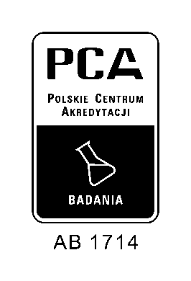

WSPÓŁPRACA Z KLIENTEM

Informacje zwrotne

Klient: …………………………………………………………………………………………………………..

Przedmiot współpracy: Laboratorium Techniki Świetlnej Politechniki Świętokrzyskiej aleja Tysiąclecia Państwa Polskiego 7, 25-314 Kielce.
Numer i data umowy: Umowa nr LTŚ/……………… z dnia ……………..
Uwagi klienta na temat dotychczasowego przebiegu współpracy:

Sugestie klienta dot. ew. zmian:

............................................... ..........................................................................
Miejscowość, data Imię, nazwisko i podpis przedstawiciela klienta

